Hausarbeit /… / Masterarbeit

Titel der Arbeit

Untertitel

bearbeitet von: Titel Vorname Name
Matr.-Nr. xxxxxxxx
Betreuer: Dipl.-Ing. oder Dr.-Ing. XXXX

Kurs / Modul: XXX
Abgabetermin: TT. Monat JJJJ

Erklärung

Die mir am TT. Monat JJJJ ausgehändigte Aufgabenstellung zur Studienarbeit/Bachelorarbeit… mit dem Titel „Titel der Arbeit“ wird von mir, Titel Vorname Nachname (Matrikelnummer), bearbeitet.
Es handelt sich bei diesem Manuskript um eine studentische Arbeit, die unter Anleitung eines wissenschaftlichen Mitarbeiters am Ludwig-Franzius-Institut für Wasserbau und Küsteningenieurwesen entstanden ist. Die in dieser Arbeit gewonnenen Erkenntnisse beruhen auf meiner studentischen Einschätzung des Sachverhaltes und müssen nicht zwingend mit den Einschätzungen des Ludwig-Franzius-Instituts übereinstimmen. Die Arbeit ist keine wissenschaftliche Publikation und steht nicht dauerhaft als Informationsquelle zur Verfügung.
Ich erkläre hiermit, dass ich diese Arbeit in allen Teilen selbstständig ohne Hilfe Dritter und ohne Benutzung anderer als der angegebenen Quellen und Hilfsmittel (einschließlich elektronischer Medien und Online-Quellen) verfasst habe. Alle den benutzten Quellen wörtlich oder sinngemäß entnommenen Stellen sind als solche einzeln kenntlich gemacht.
Diese Arbeit ist bislang keiner anderen Prüfungsbehörde vorgelegt worden und auch nicht veröffentlicht worden.
Ich bin mir bewusst, dass eine falsche Erklärung rechtliche Folgen haben wird.
Mit der Übermittlung meiner Arbeit auch an externe Dienste zur Plagiatsprüfung durch Plagiatssoftware erkläre ich mich einverstanden.

Hannover, TT. Monat JJJJ

_______________________________________
(Vorname Nachname)

Kurzfassung
Abstract

Inhaltsverzeichnis

Abbildungsverzeichnis II
Tabellenverzeichnis II
Symbole und Abkürzungen III
1 Einleitung 1
2 Kapitelüberschrift 2
2.1 Zweite Überschriftsebene 2
2.2 Formeln 3
2.2.1 Dritte Überschriftebene 3
Literaturverzeichnis 4

Abbildungsverzeichnis
Abb. 2-1: Abbildungsunterschrift 2

Tabellenverzeichnis
Tab. 2-1: Tabellenüberschrift 3

HINWEISE IN DER AUSARBEITUNG LÖSCHEN !!!
Mit Strg+A kann das ganze Dokument markiert werden. Mit F9 können dann sämtliche Verweise und Verzeichnisse des Dokumentes auf einmal aktualisiert werden.
Vor dem Drucken aktualisiert Word selbstständig alle Querverweise im Text. Die Verzeichnisse müssen manuell (Rechtsklick auf eine Zeile im Verzeichnis und „Felder aktualisieren“) aktualisiert werden.

Symbole und Abkürzungen

Symbol | Bezeichnung | Dimension
d₅₀ | mittlerer Korndurchmesser | mm
F_{y} | küstenparallelen Komponente des Energieflusses an der Brecherlinie | kg/s
h | Wassertiefe | m
H_{b} | Brecherhöhe | m
m_{Fy} | zwischen küstenparallelem Feststofftransport | kg/s
n | Porosität des Sandbettes | -

BHW | Bemessungshochwasser
BHW(ü)
BHW*
FD | (Tide) Falldauer
HHThw | bislang höchster Wasserstand
HSpThw | Höchstes Springtidehochwasser
HThw
KN | Kartennull

Einleitung

HINWEISE IN DER AUSARBEITUNG LÖSCHEN !!!
Aufgabenstellung und Einführung in das Problem, Hintergründe der Arbeit, Bezug zu Ereignissen usw......

Kapitelüberschrift
HINWEISE IN DER AUSARBEITUNG LÖSCHEN !!!
Diese Formatvorlage ist für das doppelseitige Drucken vorgesehen. Falls einseitig gedruckt werden soll/möchte sind die folgenden Dinge zu verändern:
Unter Seitenlayout/Seite einrichten das Einstellungs-Fenster durch Anklicken des kleinen Pfeils rechts unten öffnen. Unter dem Reiter Layout das Häckchen „gerade/ungerade Seite anders“ entfernen und unter dem Reiter „Seitenränder“ anstelle Gegenüberliegender Seiten „Standard“ auswählen.

Zweite Überschriftsebene

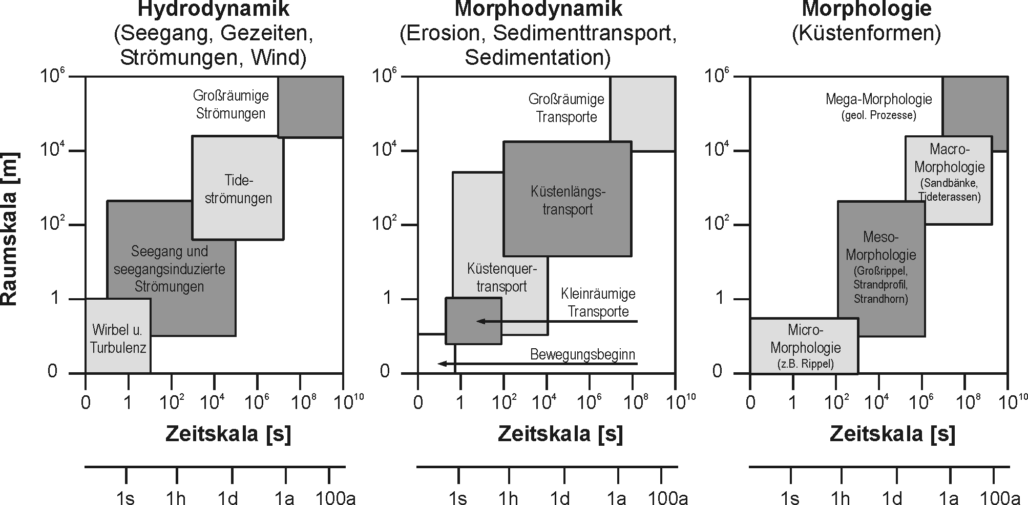
Abb. 2-1: Abbildungsunterschrift

HINWEISE IN DER AUSARBEITUNG LÖSCHEN !!!
Abbildungen, Tabellen und Gleichungen automatisch beschriften (Rechtsklick -> „Beschriftung“)
Eigennamen in Bildunterschriften oder im Text werden in Kapitälchen geschrieben. Bei Quellenangaben in Bildunterschriften mit der zugehörigen Jahreszahl versehen.

HINWEISE IN DER AUSARBEITUNG LÖSCHEN !!!
Word arbeitet mit Grafiken am zuverlässigsten, wenn unter den Layouteigenschaften die Einstellung „mit Text in Zeile“ gewählt ist.
Word kann bei der Erstellung des Abbildungsverzeichnisses keine Beschriftung in Positionsrahmen auswerten ! ! ! !

HINWEISE IN DER AUSARBEITUNG LÖSCHEN !!!
Im Text Querverweise auf Abbildungen und Tabellen verwenden. Die Verwendung von dynamischen Querverweisen erspart später aufwendige Kontrollen und Korrekturen.

HINWEISE IN DER AUSARBEITUNG LÖSCHEN !!!
Bei Verwenden eines „Weichen Umbruchs“ oder Zeilenumbruchs (shift+return) können auch innerhalb einer Aufzählung Zeilenumbrüche ohne erneutes Aufzählungszeichen realisiert werden.

Formeln
$h_{x}=A*x^{\frac{2}{3}}$ | Gl. 2-1

mit:
h = Wassertiefe
x = Entfernung von der Wasserlinie (h = 0)
A = empirischer Formparameter

$b=c*a+\sqrt{0,5*c^{'}}$ | Gl. 2-2

HINWEISE IN DER AUSARBEITUNG LÖSCHEN !!!
Formeln werden mit dem Formeleditor erstellt und anschließend als „Formel“ formatiert. Die Beschriftung wird als „FormelNr.“ formatiert und erhält somit einen Positionsrahmen am rechten Blattrand. Vereinfachend kann auch die Formel inkl. der Beschriftung an die gewünschte Stelle kopiert werden - die Nummerierung aktualisiert sich selbstständig.

Dritte Überschriftebene
Tab. 2-1: Tabellenüberschrift
Jahr | Strandbereich | Volumen [m³]
1969 / 70 | von Buhne 27 bis Buhne 31 | 50.000
1972 | von Buhne 29 bis Buhne 31 | 150.000
1984 | von Buhne 14 bis Buhne 22 | 600.000
1984 | von Buhne 33 bis Buhne 35 | 195.000
1987 | von Buhne 14 bis Buhne 19 | 200.000
1990 | von Buhne 35 bis Ende Längswerk | 284.000
1991 | von Buhne 35 bis Ende Längswerk | 115.000
1993 | von Buhne 16 bis Buhne 25 | 378.000
Gesamt |  | 1.972.000

HINWEISE IN DER AUSARBEITUNG LÖSCHEN !!!
Fußnoten dienen nur zur Erläuterung (z.B. Erklärung von Fremdwörtern), Literaturverweise gehören ins Literaturverzeichnis.

Literaturverzeichnis
HINWEISE IN DER AUSARBEITUNG LÖSCHEN !!!
Je nach verwendeter Literatursoftware wird das Literaturverzeichnis automatisch erzeugt.

- Überschriftsebenen für mögliche Anhänge

